Starachowice dnia 15.04.2024 r.

OPIS PRZEDMIOTU ZAMÓWIENIA

Przedmiot zamówienia:

„Opracowanie dokumentacji projektowo - kosztorysowej przebudowy odcinka ul. Jana Kochanowskiego w Starachowicach” w ramach zadania inwestycyjnego „Rewitalizacja osiedla Żeromskiego”.
Przedmiotem zamówienia jest opracowanie koncepcji oraz dokumentacji projektowo – kosztorysowej przebudowy odcinka ul. Jana Kochanowskiego (od ul. Mikołaja Reja do ul. J. I. Kraszewskiego) w Starachowicach wraz z uzyskaniem zgłoszeń/decyzji umożliwiających ich realizację według obowiązujących przepisów wraz z niezbędnymi uzgodnieniami i opiniami.

Zadanie projektowe obejmuje opracowanie koncepcji i dokumentacji projektowo-kosztorysowej dla:
- Przebudowę odcinka drogi gminnej publicznej Nr 304079T – ul. Jana Kochanowskiego
- Budowa ciągu pieszo-rowerowego łączącego ul. J. Kochanowskiego z pasażem Staffa.
- Budowę kanalizacji deszczowej wraz z retencjonowaniem wód opadowych (włączenie w kanału w pasażu L. Staffa).
- Przebudowę/rozbudowę oświetlenia ulicznego odcinka ul. J. Kochanowskiego oraz przy ul. J.I. Kraszewskiego.
- Wykonanie projektu stałej organizacji ruchu, oznakowania poziomego i pionowego.

Przedmiotem zamówienia jest opracowanie dokumentacji projektowo – kosztorysowej wraz zgłoszeń/decyzji umożliwiających ich realizację według obowiązujących przepisów wraz z niezbędnymi uzgodnieniami i opiniami (tj. decyzji o pozwoleniu na budowę lub/i skutecznego zgłoszenia robót budowlanych).

Datą zakończenia będzie data spisania protokołu zdawczo-odbiorczego.

Protokół zdawczo – odbiorczy zostanie podpisany przez Zamawiającego z datą nie wcześniejszą niż data wydania decyzji o decyzji o pozwoleniu na budowę lub uzyskanie skutecznego zgłoszenia robót budowlanych.

Główny zakres rzeczowy:
- Opracowanie mapy do celów projektowych.
- Opracowanie projektu koncepcyjnego drogi.
- Opracowanie niezbędnej dokumentacji technicznej badań podłoża gruntowego - w 2 egz.
- Opracowanie projektu budowlanego (we wszystkich branżach) - 6 egzemplarzy ( w tym 3 potrzebne do zgłoszenia/ wniosku), w tym:
  - Projekt zagospodarowania terenu
  - Projekt architektoniczno-budowlany
  - Projekt techniczny
- Opracowanie projektów wykonawczych we wszystkich branżach – w 4 egz.
- Opracowanie przedmiarów robót – w 3 egz.
- Opracowanie informacji dotyczącej bezpieczeństwa i ochrony zdrowia (w przypadku gdy jej opracowanie jest wymagane na podstawie odrębnych przepisów).
- Opracowanie projektu stałej organizacji ruchu.
- Opracowanie ewentualnego planu wycinki drzew i krzewów.
- Opracowanie specyfikacji technicznej wykonania i odbioru robót budowlanych (tzw. STWiORB) – w 3 egz.
- Opracowanie kosztorysu inwestorskiego - w 3 egz.
- Uzyskanie innych decyzji lub dokumentów, uzgodnień, warunków, których potrzeba wyniknie w trakcie projektowania, w celu uzyskania zezwolenia na realizację.
- Uzyskanie decyzji o pozwoleniu na budowę lub/i skutecznego zgłoszenia robót budowlanych.
- Opracowanie wersji elektronicznej dokumentacji.

Wymagany zakres opracowania dokumentacji projektowo - kosztorysowej:
- Przebudowę odcinka drogi gminnej publicznej Nr 304079T – ul. Jana Kochanowskiego
- Budowa ciągu pieszo-rowerowego łączącego ul. J. Kochanowskiego z pasażem Staffa.
- Budowę kanalizacji deszczowej wraz z retencjonowaniem wód opadowych (włączenie w kanału w pasażu L. Staffa).
- Przebudowę/rozbudowę oświetlenia ulicznego.
- Regulacja wysokościowa studzienek kanalizacyjnych oraz zasuw wodociągowych.
- Usunięcie powstałych w związku z inwestycją kolizji infrastruktury technicznej. Rodzaj i ilość kolizji będą znane po uzyskaniu warunków technicznych i analizy mapy do celów projektowych załączonej przez Zamawiającego.
- Zagospodarowanie terenu zielonego w pasie drogi i przy ciągu pieszo-rowerowym.
- Projekt stałej organizacji ruchu oznakowania poziomego i pionowego z elementami bezpieczeństwa ruchu – w razie potrzeby.
Przy realizacji zamówienia należy kierować się aktualnymi przepisami na dzień sporządzenia ww. opracowania dokumentacji projektowej.

Wymagania ogólne:
- Wykonawca - projektant zobowiązany będzie uzyskać w imieniu Zamawiającego wszelkie niezbędne warunki techniczne, uzgodnienia, opinie, decyzje i inne wymagane dokumenty, których potrzeba wyniknie w trakcie projektowania.
- Dokumentacja projektowo – kosztorysowa winna być kompleksowym opracowaniem wykonanym zgodnie z obowiązującymi przepisami i normami, na podstawie, której możliwe będzie uzyskanie pozwolenia na budowę, m. in. zgodnie z:
  - Ustawą z dnia 7 lipca 1994r. Prawo budowlane (t.j. Dz. U. 2023 poz. 682 z późn. zm.)
  - Ustawą z dnia 11 września 2019 r. Prawo zamówień publicznych (t.j. Dz. U. 2023 poz. 1605 z późn. zm.).
  - Ustawa z dnia 21 marca 1985 r. o drogach publicznych (tj. Dz U. 2024, poz. 320).
  - Rozporządzeniem Ministra Rozwoju i Technologii z dnia 20 grudnia 2021 r. w sprawie szczegółowego zakresu i formy dokumentacji projektowej, specyfikacji technicznych wykonania i odbioru robót budowlanych oraz programu funkcjonalno-użytkowego (Dz. U. 2021, poz. 2454).
  - Rozporządzeniem Ministra Rozwoju i Technologii z dnia 20 grudnia 2021 r. w sprawie określenia metod i podstaw sporządzania kosztorysu inwestorskiego, obliczania planowanych kosztów prac projektowych oraz planowanych kosztów robót budowlanych określonych w programie funkcjonalno-użytkowym (Dz. U. z 2021, poz. 2458),
  - Rozporządzenie Ministra Rozwoju z dnia 11 września 2020 r. w sprawie szczegółowego zakresu i formy projektu budowlanego (Dz. U. z 2022 r., poz. 1679),
  - Rozporządzenie Ministra Infrastruktury z dnia 24 czerwca 2022 r. sprawie przepisów techniczno-budowlanych dotyczących dróg publicznych (Dz. U. 2022, poz. 1518 z późn. zm.)
- Projektant wykona wszystkie (także niewyszczególnione wyżej) opracowania, które są niezbędne z punktu widzenia kompletności dokumentacji pod kątem uzyskania decyzji organów administracji państwowej lub samorządowej lub innych jednostek branżowych uzgadniających dokumentację.
- Wykonawca podczas opracowania dokumentacji zobowiązany będzie na bieżąco uzgadniać z Zamawiającym szczegółowe rozwiązania techniczne. W szczególności Zamawiający wymaga przedstawienia mu do akceptacji projektu koncepcyjnego. Projekt koncepcyjny należy przedstawić Zamawiającemu w terminie do 30 dni od daty zawarcia umowy.
- Wykonawca na bieżąco będzie informował Zamawiającego o postępie prac nad dokumentacją przekazując mu kopie wystąpień o warunki, uzgodnienia, opinie oraz kopie zgłoszenia zamiaru wykonania robót budowlanych czy wniosku o wydanie decyzji pozwolenia na budowę.
- Wykonawca zobowiązany jest uzgodnić z Zamawiającym założenia wyjściowe do kosztorysowania.
- Zamawiający zastrzega sobie możliwość ustalenia nazwy dokumentacji, w uzgodnieniu z Projektantem oraz właściwym organem zezwalającym na realizację robót.
- Zestawienie drzew i krzewów przewidzianych do wycinki, winno zawierać zestawienie drzew z podaniem ilości, gatunku i obwodu oraz krzewów z podaniem gatunków i powierzchni.
- Projekty wykonawcze powinny uzupełniać i uszczegóławiać projekt budowlany w zakresie i stopniu dokładności niezbędnym do sporządzenia przedmiaru robót, kosztorysu inwestorskiego, przygotowania oferty przez Wykonawcę i realizacji robót budowlanych.
- Do projektów należy załączyć:
  - kserokopie (potwierdzone "za zgodność z oryginałem") uprawnień budowlanych (projektowych) oraz aktualnych zaświadczeń o przynależności do właściwej izby samorządu zawodowego,
  - oświadczenie projektantów, a także sprawdzającego o sporządzeniu projektu budowlanego zgodnie z obowiązującymi przepisami i zasadami wiedzy technicznej.
- Dokumentacja powinna zawierać oświadczenie Projektanta o jej kompletności i przydatności z punktu widzenia celu, któremu ma służyć.
- Zamawiający wymaga przekazania dokumentacji w wersji papierowej w ilościach określonych w "Głównym zakresie rzeczowym". Egzemplarze dokumentacji, które są przekazywane instytucjom przy uzgodnieniu dokumentacji nie będą wliczone w tę ilość.
- Dokumentację należy przekazać w wersji elektronicznej na nośniku / -ach (pamięć masowa) w 2 kompletach, osobno dla każdego etapu:
  - w formacie pdf,
  - w formacie edytowalnym:
    - dokumenty tekstowe – doc lub odt,
    - pliki graficzne – dwg lub dxf,
    - kosztorysy i przedmiary – ath,
    - tabele, zestawienia np. kosztorysów branżowych – xls lub ods.
- Dokumentację projektową należy opracować w sposób umożliwiający Zamawiającemu prawidłowe udzielenie zamówienia na realizację robót zgodnie z ustawą Prawo zamówień publicznych, a także na jej podstawie realizację pełnego zakresu robót budowlanych, niezbędnych dla użytkowania obiektu zgodnie z przeznaczeniem.
- Dokumentacja projektowa w zakresie opisu proponowanych materiałów i urządzeń powinna być wykonana zgodnie z art. 99 ust. 1-7 ustawy Prawo zamówień publicznych.
- W przypadku, gdy będzie to uzasadnione specyfiką przedmiotu zamówienia i Wykonawca powoła się na znak towarowy, patent lub pochodzenie (markę, producenta, dostawcę) materiałów oraz na normy, aprobaty, specyfikacje techniczne i systemy odniesienia, o których mowa w art. 99 ust. 1-7 ustawy Prawo zamówień publicznych, wówczas jest obowiązany wskazać w dokumentacji, że dopuszcza oferowanie materiałów lub rozwiązań równoważnych oraz zobowiązany jest doprecyzować zakres dopuszczalnej równoważności.
- Wykonawca zobowiązany będzie do udzielenia odpowiedzi do opracowanej dokumentacji podczas prowadzonego postępowania o udzielenie zamówienia publicznego na wykonanie robót budowlanych.
- Wykonawca zobowiązany będzie do wykonania dwukrotnej aktualizacji kosztorysów inwestorskich (w ramach wynagrodzenia). Aktualizacja kosztorysów dokonana zostanie na pisemne zgłoszenie Zamawiającego, w przypadku, gdy Zamawiający będzie rozpoczynał postępowanie o udzielenie zamówienia na roboty budowlane po upływie 6 miesięcy od daty ustalenia przez Wykonawcę wartości zamówienia lub w razie wystąpienia okoliczności mających wpływ na dokonane ustalenia szacowania wartości zamówienia. Kosztorysy te niezbędne będą do przeprowadzenia procedury przetargowej wyłaniającej wykonawcę robót budowlanych w oparciu o wykonaną dokumentację projektową.

Kierownik Biura Architekta Miejskiego
--------
mgr inż arch. Marcin Bednarczyk

MAPA POGLĄDOWA

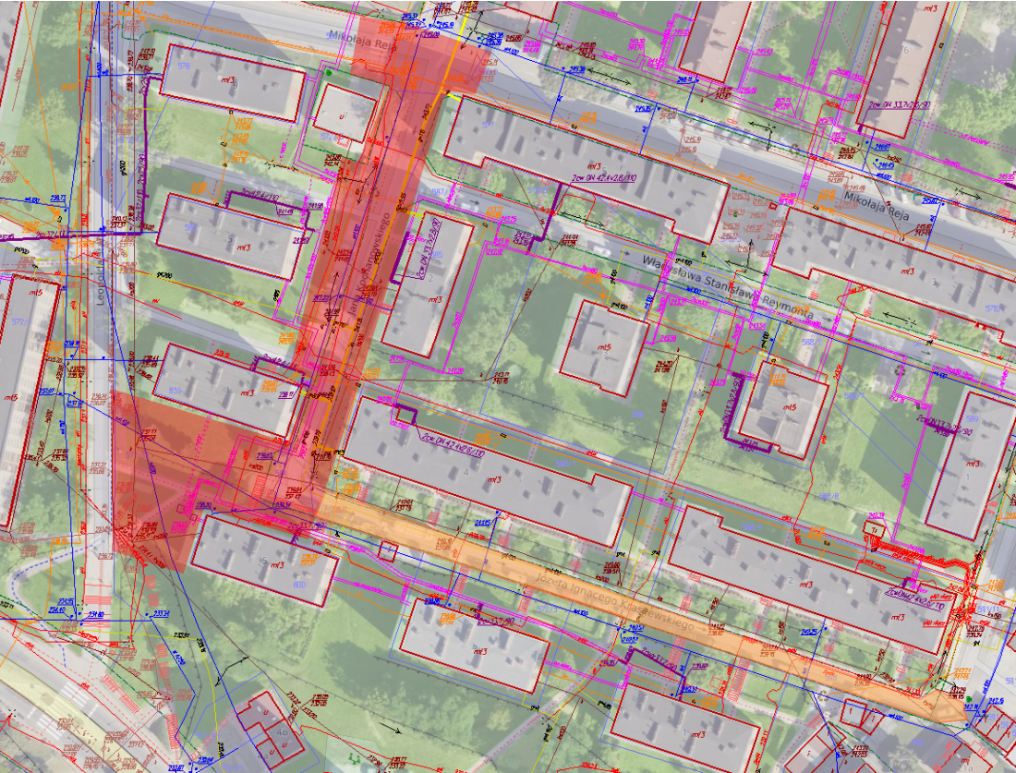

Sporządziła:
Małgorzata Turaj
Inspektor
- malgorzata.turaj@starachowice.eu
- 41 322 10 24

